СОДЕРЖАНИЕ
СОДЕРЖАНИЕ 1
ВВЕДЕНИЕ 4
1 Анализ предметной области 6
1.1 Контекст применения и объект автоматизации 6
1.2 IIoT и облачная робототехника как технологическая основа 6
1.3 Мобильные роботы производственной логистики: AGV и AMR 7
1.4 Инструменты и принципы построения облачного управления 7
1.5 Выводы по предметной области 8
2 Анализ задачи 10
2.1 Исходное состояние AGV Denford 10
2.2 Выявленные проблемы и причины модернизации 11
2.3 Требуемый результат и границы задачи 12
2.4 Ключевые допущения и критерии успешности 13
3 Концепция и возможные пути решения 14
3.1 Принципиальная концепция «edge + cloud» 14
3.2 Варианты реализации и сравнительный анализ 14
3.3 Выбранный путь и обоснование 16
3.4 Минимальные требования к сообщениям и топикам (эскиз) 17
4 Задачи проекта 18
5 Требования к проектируемой системе 20
5.1 Функциональные требования 20
5.2 Требования к интерфейсам и обмену данными 21
5.3 Эксплуатационные и производительные требования 21
5.4 Требования надежности и сопровождения 22
5.5 Требования информационной безопасности 22
5.6 Требования функциональной безопасности 22
5.7 Сводная таблица требований 23
6 Обзор робота, подлежащего автоматизации 25
6.1 Назначение и режимы работы 25
6.2 Механическая часть и привод 25
6.3 Электропитание и безопасность 26
6.4 Датчики и средства ориентации 26
6.5 Интерфейсы ввода/вывода и подключений 27
6.6 Итог: состав робота в границах проектирования 27
7 Выбор пути реализации (в общем виде) 28
7.1 Критерии выбора 28
7.2 Рассматриваемые варианты 28
7.3 Матрица выбора (укрупнённая оценка) 29
7.4 Итоговое решение 30
7.5 Риски и меры снижения 30
8 Определение структурной схемы системы 31
8.1 Уровни и общая логика взаимодействия 31
8.2 Состав модулей по уровням 31
8.3 Потоки данных и управляющих воздействий 32
8.4 Структурная схема (рисунок 3) 32
8.5 Замечания по реализации 32
9 Состав системы и основные блоки 34
9.1 Укрупнённые блоки системы 34
9.2 Роли блоков и распределение ответственности 35
9.3 IDEF0: контекст и декомпозиция верхнего уровня 35
9.4 Таблица «блок — функции — входы/выходы — интерфейсы» 35
10 Первоначальные алгоритмы работы системы 38
10.1 Алгоритм получения и обработки команд (edge) 38
10.2 Алгоритм ручного управления 38
10.3 Алгоритм автоматического движения по линии 39
10.4 Обработка аварийных ситуаций 39
10.5 Текущее состояние работы и план дальнейших этапов 39
11 Заключение 41
СПИСОК ИСПОЛЬЗОВАННЫХ ИСТОЧНИКОВ 43
ПРИЛОЖЕНИЯ 44
Приложение А 45

ВВЕДЕНИЕ
Актуальность темы определяется развитием концепций Industry 4.0 и Industrial IoT, где транспортные операции между производственными модулями всё чаще выполняются автономными мобильными роботами (AGV/AMR). Практический интерес представляют решения, совмещающие локальные контуры управления на борту робота и сервисные функции на стороне «облака» (диспетчеризация, мониторинг, хранение телеметрии, интерфейс оператора). Для учебной гибкой производственной системы Denford такой подход позволяет повысить наглядность экспериментов и обеспечить единый контур управления робототехническим оборудованием.
Цель НИРС — разработка концепции и опытной модели облачной системы управления движением мобильного робота AGV Denford при размещении облачной части на кафедральном сервере и использовании Raspberry Pi в качестве базовой встраиваемой вычислительной платформы на борту робота.
Объект исследования — мобильный робот Denford AGV в составе учебной ГПС.
Предмет исследования — архитектура, требования и алгоритмы облачной системы управления движением AGV, включая распределение функций между бортовым уровнем и серверной инфраструктурой.
Для достижения цели решаются следующие задачи:
- провести анализ предметной области и требований к управлению AGV в учебной производственной среде;
- проанализировать задачу, определить входные данные и ограничения, сформулировать критерии выбора архитектуры;
- рассмотреть и обосновать возможные пути решения, выбрать общий путь реализации;
- сформировать требования к проектируемой системе, включая требования функциональной и информационной безопасности;
- выполнить обзор объекта автоматизации (Denford AGV) и учесть особенности датчиков, приводов и цепей безопасности;
- определить структурную схему и состав блоков системы;
- описать первоначальные алгоритмы работы (ручной режим, движение по линии, обработка аварийных ситуаций).
Методы и средства: системный анализ, функциональное моделирование (IDEF0), разработка структурных схем, описание алгоритмов в виде блок‑схем, проектирование обмена сообщениями по модели publish/subscribe.
Практическая значимость результатов заключается в подготовке целостной архитектуры и набора требований/алгоритмов, которые могут быть использованы для развертывания прототипа на кафедральной инфраструктуре и последующего развития в рамках дипломного проекта.

1 Анализ предметной области
Тема НИРС относится к области промышленной автоматизации и производственного Интернета вещей (IIoT), где управление оборудованием и сбор данных переносятся в единую цифровую среду. Практическая мотивация таких решений заключается в повышении управляемости и гибкости производственных комплексов: объекты (станки, конвейеры, транспортные модули, датчики) объединяются сетью, а вычислительные и сервисные функции концентрируются на серверной инфраструктуре, доступной для мониторинга и удаленного управления.

1.1 Контекст применения и объект автоматизации
Работа выполняется в контексте задач кафедры РК9 «Компьютерные системы автоматизации производства», ориентированной на разработку интегрированных систем компьютерной автоматизации производственных процессов и решений в парадигме «Индустрия 4.0». В лаборатории кафедры эксплуатируется учебная гибкая производственная система Denford, в составе которой применяются транспортные и складские модули. Объектом данной НИРС является мобильный робот AGV Denford (автономная транспортная тележка), который должен быть интегрирован в облачную инфраструктуру лаборатории и управляться удаленно через кафедральный сервер.

1.2 IIoT и облачная робототехника как технологическая основа
Подход IIoT предполагает подключение оборудования к общей сети и централизованное накопление телеметрии: данных о состоянии узлов, ошибках, событиях и параметрах движения. На этой базе становятся возможны дистанционное управление, анализ работы комплекса, выявление «узких мест» и последующая оптимизация алгоритмов. В рамках концепции «облачной робототехники» ресурсоемкие функции (хранение данных, вычисления, сервисы анализа) выносятся на сервер, а бортовой контроллер выполняет критически важные функции реального времени и интерфейс с исполнительными механизмами.

1.3 Мобильные роботы производственной логистики: AGV и AMR
В логистике различают два близких класса мобильных платформ. AGV (Automated Guided Vehicle) перемещаются по заранее заданной траектории (линия/метки/магнитная лента) и эффективны в предсказуемых маршрутах. AMR (Autonomous Mobile Robot) обладают большей автономностью: строят маршрут с учетом карты и датчиков, работают в более динамичной среде. Робот Denford относится к классу AGV: движение обеспечивается системой следования по линии, предусмотрены режимы работы с док-станциями и базовые средства обнаружения препятствий.

1.4 Инструменты и принципы построения облачного управления
Архитектура облачного управления мобильным роботом обычно строится по принципу разделения ответственности: на борту выполняются контуры управления движением и опрос датчиков, а в «облаке» реализуются сервисы обмена сообщениями, хранения телеметрии, управления задачами, журналирования и пользовательские интерфейсы оператора. В робототехнике широко применяется ROS (Robot Operating System) как программная экосистема для реализации логики робота и обмена данными между узлами. Для интеграции с облаком и промышленными системами часто используется MQTT — легковесный протокол обмена сообщениями по модели publish/subscribe через брокер. MQTT обеспечивает малые накладные расходы на передачу, поддерживает уровни качества обслуживания (QoS) и хорошо подходит для устройств с ограниченными ресурсами. В практических решениях встречается связка «ROS на борту + MQTT в качестве транспортного слоя взаимодействия с сервером», когда команды и телеметрия проходят через брокер, а внутренние алгоритмы робота остаются локальными.

1.5 Выводы по предметной области
- объект автоматизации — AGV Denford как транспортный модуль учебной ГПС;
- целевая инфраструктура «облака» — кафедральный сервер (даже при временном отсутствии готового стенда он принимается как целевой);
- бортовая вычислительная/управляющая платформа — Raspberry Pi как базовая встраиваемая платформа кафедры;
- рекомендуемая модель взаимодействия — централизованный обмен через MQTT-брокер с доступом оператора через сетевой интерфейс;
- для наглядного определения границ системы и потоков используется контекстная IDEF0-диаграмма A-0 (рисунок 1).

См. рисунок А.1 — Контекстная диаграмма IDEF0 (A-0). (см. Приложение А). (Приложение А).
Источники
1. Кафедра РК9 «Компьютерные системы автоматизации производства» (официальный сайт). Дата обращения: 21.12.2025.
2. MQTT: The Standard for IoT Messaging (mqtt.org). Дата обращения: 21.12.2025.
3. MQTT Version 5.0 (OASIS Standard, 07.03.2019). Дата обращения: 21.12.2025.
4. Denford AGV Manual. Техническое руководство (PDF, материалы кафедры).

2 Анализ задачи
Цель данного раздела — уточнить постановку задачи НИРС на основе исходного состояния мобильного робота Denford AGV и определить, какие изменения требуются, чтобы обеспечить удалённое управление и мониторинг в составе облачной системы. При анализе учитываются конструктивные особенности робота (приводы, датчики, штатный контроллер Denstep), а также организационные ограничения проекта: вычислительная/управляющая часть реализуется на Raspberry Pi, а облачная часть рассматривается как развёртываемая на кафедральном сервере (даже при временной недоступности стенда).

2.1 Исходное состояние AGV Denford
Denford AGV — учебный автономный транспортный робот, предназначенный для перемещения заготовок/грузов в составе учебной гибкой производственной системы. Робот выполнен в виде алюминиевой платформы на колёсах с бортовым питанием от двух аккумуляторов 12 В (суммарно 24 В) и встроенным зарядным устройством. Движение обеспечивается тяговым двигателем постоянного тока через редуктор, а рулевое управление реализовано отдельным шаговым двигателем через червячную передачу, что даёт малый радиус разворота и манёвренность в ограниченном пространстве.
Штатным «мозгом» робота является контроллер Denstep: он способен управлять шаговыми приводами, формировать аналоговый сигнал управления скоростью для DC‑привода и обслуживать дискретные/аналоговые входы‑выходы. В исходной конфигурации робот работает в ручном режиме (движение по кнопкам на панели) и в автоматическом режиме — следование по линии.
В автоматическом режиме Denford AGV ориентируется по дорожке из белой ленты, ограниченной чёрной лентой, и использует пару оптических датчиков линии: при попадании датчика на чёрный участок робот корректирует угол руля, возвращаясь на белую линию. Для остановки в заданных точках применяются докинговые ИК‑датчики, взаимодействующие с маяками/станциями, а также предусмотрены средства безопасности: датчик препятствия (останов при наличии препятствия), аварийный стоп и индикация разряда батареи.

2.2 Выявленные проблемы и причины модернизации
Несмотря на работоспособность исходного решения, для задач кафедрального стенда «облачного» управления обнаружены ограничения, которые препятствуют развитию функциональности и проведению экспериментов.
Таблица 1 — Несмотря на работоспособность исходного решения, для задач кафедрального стенда «облачного» управления обнаружены ограничения, которые препятствуют развитию функциональности и проведению экспериментов.
Проблема/особенность исходной системы | Как проявляется на AGV Denford | Требуемое изменение в проекте
Закрытость и устаревание Denstep | Фирменный контроллер Denstep объединяет логику и силовые драйверы; расширение и интеграция ограничены. | Замена Denstep на Raspberry Pi и интерфейсную плату с понятными электрическими уровнями и доступом к сети.
Отсутствие удалённого управления и мониторинга | Режимы заданы локальной панелью; взаимодействие с «хостом» ограничено докингом/сигналами. | Организовать обмен командами и телеметрией через MQTT-брокер и операторский интерфейс (веб-панель).
Жёсткая маршрутная логика (линия/метки) | Движение по белой линии с чёрными границами; скорость/действия задаются метками и сценариями. | Сохранить следование по линии как базовый режим, но заложить расширение к заданиям «точка/станция/маршрут».
Требования безопасности | Остановка при препятствии, индикация низкого заряда, аварийный стоп — критичные функции. | Сохранить аппаратный E‑Stop; реализовать программную обработку датчиков препятствий/стыковки/батареи и безопасные остановы.

2.3 Требуемый результат и границы задачи
Требуемый результат НИРС — разработка программно‑аппаратного комплекса, который обеспечивает дистанционное управление движением AGV Denford и получение телеметрии через сеть с использованием кафедральной инфраструктуры. Предполагается, что бортовой уровень строится на Raspberry Pi (как базовой встраиваемой платформе), а взаимодействие с облачной частью реализуется через брокер сообщений по протоколу publish/subscribe (MQTT).
В рамках НИРС целесообразно ограничить объём работ следующими границами:
- механическая часть и штатные приводы AGV сохраняются; модернизация выполняется на уровне электроники и программного обеспечения;
- сохраняются штатные датчики линии/стыковки/препятствий и органы безопасности; допускается добавление измерения напряжения батареи и других датчиков при наличии ресурсов;
- вводится новый бортовой контроллер (Raspberry Pi) и интерфейсная плата согласования уровней (24 В/3,3 В), обеспечивающая подключение датчиков и управление приводами;
- реализуются два режима работы: ручной (команды оператора) и автоматический (следование по линии с остановкой на станциях), а также обязательная аварийная остановка;
- облачная часть рассматривается как развёртываемая на кафедральном сервере; на этапе отладки допускается временная замена локальным компьютером/тестовым брокером при сохранении целевой архитектуры.

2.4 Ключевые допущения и критерии успешности
Для выполнения проекта принимаются следующие допущения: имеется доступ к электронике робота и возможность физически заменить Denstep; доступна беспроводная сеть для связи с брокером; питание Raspberry Pi обеспечивается от бортовой сети через понижающий преобразователь; облачный сервер кафедры в перспективе будет доступен для размещения брокера и сервисов мониторинга.
Критериями успешности считаются: (1) устойчивое выполнение базовых сценариев движения (ручное управление и следование по линии), (2) корректная обработка событий безопасности (препятствие, докинг, E‑Stop, низкий заряд), (3) обмен командами и телеметрией с облачной частью через MQTT, (4) воспроизводимость архитектуры при переносе с тестового стенда на кафедральный сервер.

3 Концепция и возможные пути решения
В данном разделе формируется концепция проектируемой системы и сравниваются возможные архитектурные подходы. В качестве целевой инфраструктуры принимается развёртывание облачной части на кафедральном сервере; бортовой уровень реализуется на Raspberry Pi. Основная задача НИРС — выбрать вариант, который позволяет в ограниченные сроки получить работоспособный канал связи и управления, сохранив возможность развития до более автономных функций в рамках последующих этапов дипломного проекта.

3.1 Принципиальная концепция «edge + cloud»
Базовая концепция строится на разделении вычислений между «краем» (роботом) и сервером. На борту выполняются критичные по времени функции: опрос датчиков, формирование управляющих воздействий на приводы, обработка событий безопасности (E‑Stop, препятствие, докинг, низкий заряд). На сервере размещаются сервисы обмена сообщениями, журналирование, хранение телеметрии и операторский интерфейс. Такое разделение повышает отказоустойчивость: при временной потере связи робот может перейти в безопасное состояние и продолжить локально ограниченный сценарий.

3.2 Варианты реализации и сравнительный анализ
На основе материалов черновика рассмотрены три варианта: (1) IoT‑подход на базе MQTT и Python, (2) робототехнический подход на базе ROS/ROS2 и веб‑интерфейса, (3) гибридное решение, сочетающее ROS внутри робота и MQTT как внешний транспорт между роботом, облаком и оператором.
Таблица 2 — На основе материалов черновика рассмотрены три варианта: (1) IoT‑подход на базе MQTT и Python, (2) робототехнический подход на базе ROS/ROS2 и веб‑интерфейса, (3) гибридное решение, сочетающее ROS внутри робота и MQTT как внешний транспорт между роботом, облаком и оператором.
Вариант | Суть решения | Плюсы | Риски/минусы
V1. IoT-подход  (MQTT + Python) | На роботе (RPi) — Python‑контроллер (драйверы GPIO, алгоритм линии, логика режимов). Обмен с облаком через MQTT‑брокер. Операторский интерфейс публикует команды и читает статусы по топикам. | Минимальная сложность внедрения; низкие накладные расходы протокола; простая интеграция с веб/дашбордами; быстро получить работающий канал «робот–облако–оператор». | «Интеллект» (навигация, локализация, карта) требуется реализовывать самостоятельно; без строгой структуры сообщений растёт риск «самодельного протокола».
V2. Робототехнический подход  (ROS/ROS2 + веб) | На роботе — ROS‑экосистема: узлы датчиков/приводов/навигации, обмен через топики/сервисы. Веб‑интерфейс подключается через мост (например, WebSocket‑мост) или через промежуточный сервер. | Богатая экосистема пакетов (навигация/SLAM/visualization); единый стандарт обмена внутри робота; проще масштабировать до сложной автономности. | Высокая сложность настройки (зависимости, параметры, сеть); ресурсоёмкость для Raspberry Pi; интеграция с веб и облаком усложняется.
V3. Гибрид  (ROS внутри робота + MQTT в облако) | Внутри робота — ROS/ROS2 (локальные контуры, навигация), на границе — мост ROS↔MQTT. В облаке и интерфейсе оператора — MQTT как единый внешний канал. | Сохраняются преимущества ROS для сложных алгоритмов и MQTT для облачной интеграции; удобно подключать мониторинг/логирование; проще переносить брокер на кафедральный сервер. | Суммарная сложность (ROS + MQTT + мост); больше точек отказа; требуется чётко задать ответственность модулей.

3.3 Выбранный путь и обоснование
С учётом ограничений НИРС (сроки, необходимость быстро получить демонстрируемый результат) целесообразно выбрать эволюционный вариант V1→V3: на первом этапе реализовать устойчивую IoT‑архитектуру MQTT+Python, а далее — при необходимости подключать ROS2 для расширения автономности (локализация, планирование, навигация). Таким образом, уже на этапе НИРС достигается практический результат — удалённое управление и телеметрия, а архитектура остаётся совместимой с дальнейшим усложнением.
- В НИРС реализуется: MQTT‑канал команд и телеметрии, базовые режимы ручного/авто движения по линии, протокол статусов и аварийных событий.
- В дипломе (перспектива): добавление ROS2‑узлов навигации/локализации и мост ROS2↔MQTT при сохранении внешнего интерфейса оператора.
- Серверный уровень проектируется сразу под кафедральный сервер: брокер сообщений, хранение телеметрии, веб‑панель оператора.

3.4 Минимальные требования к сообщениям и топикам (эскиз)
Для снижения интеграционных рисков предлагается заранее зафиксировать минимальный набор топиков и форматов сообщений. Команды публикуются оператором в раздел cmd/*, статусы и события публикуются роботом в status/* и event/* соответственно. Команды критичного управления (STOP/E‑Stop) должны обрабатываться приоритетно, а на уровне качества доставки целесообразно использовать подтверждаемую доставку (QoS) для управляющих сообщений.
- cmd/mode — переключение режимов (manual/auto); cmd/drive — ручные команды (v, ω или forward/back/left/right);
- cmd/goal — целевая станция/точка (для расширенного режима);
- status/state — текущий режим, скорость, соединение; status/battery — напряжение/процент;
- event/obstacle, event/dock, event/estop — события безопасности и обслуживания.

4 Задачи проекта
Для достижения цели НИРС — разработки опытной модели облачной системы управления движением мобильного робота AGV Denford — формулируется набор задач, охватывающий бортовой уровень (управление и безопасность), облачный уровень (инфраструктура и сервисы) и вопросы интеграции/апробации.
Основные задачи проекта:
- провести анализ объекта автоматизации (AGV Denford) и условий эксплуатации в составе учебной ГПС;
- определить целевую концепцию и выбрать архитектурный подход взаимодействия «робот — облако — оператор»;
- сформировать требования к проектируемой системе (функциональные, эксплуатационные, интерфейсные и требования безопасности);
- разработать структурную схему системы и определить состав программно‑аппаратных блоков (бортовой контроллер, интерфейсная плата, серверные сервисы, интерфейс оператора);
- реализовать бортовой контур управления на Raspberry Pi: опрос датчиков линии/докинга/препятствия, обработка событий безопасности, управление приводами;
- организовать обмен командами и телеметрией через MQTT‑брокер и определить минимальные форматы сообщений/топиков;
- реализовать прототип облачной части на целевой инфраструктуре кафедры (или на тестовом стенде при сохранении целевой архитектуры): брокер сообщений, журналирование, хранение телеметрии, базовая панель/интерфейс оператора;
- описать первоначальные алгоритмы движения (ручной режим и следование по линии с остановкой на станциях) и алгоритмы обработки аварийных ситуаций (E‑Stop, препятствие, потеря связи, низкий заряд);
- провести апробацию прототипа на типовых сценариях и зафиксировать результаты (стабильность управления, задержки, корректность событий безопасности);
- подготовить комплект документации НИРС: схемы, таблицы интерфейсов/сообщений, описание алгоритмов и ограничений.
В качестве результата выполнения задач формируется целостное описание и работоспособный прототип системы, подготовленный к переносу на кафедральный сервер и дальнейшему развитию в рамках дипломного проекта.

5 Требования к проектируемой системе
Требования сформированы с учетом специфики мобильных транспортных роботов класса AGV и выбранной архитектуры «бортовой контроллер (Raspberry Pi) + кафедральный сервер». Для обеспечения безопасной эксплуатации отдельно выделены требования к аварийным функциям и обработке событий безопасности.

5.1 Функциональные требования
- поддержка режимов работы: ручной (команды оператора) и автоматический (следование по линии с остановкой на заданных станциях);
- управление движением: формирование команд тяговому приводу и рулевому приводу, включая плавный разгон/торможение;
- сбор телеметрии: скорость/состояние режима, статусы датчиков (линия/докинг/препятствие), состояние связи, показатели питания;
- обработка событий безопасности: препятствие, аварийная остановка (E‑Stop), докинг, низкий заряд — с формированием событий в облако;
- журналирование ключевых событий (старт/стоп, смена режима, аварии, потеря связи) с привязкой ко времени.

5.2 Требования к интерфейсам и обмену данными
- обмен командами и телеметрией осуществляется через брокер сообщений по модели publish/subscribe;
- должны быть определены минимальные топики и форматы сообщений (команды, статусы, события) и правила подтверждения доставки для критичных команд;
- система должна быть совместима с развёртыванием брокера и сервисов на кафедральном сервере;
- предусматривается возможность интеграции с робототехническими фреймворками (например, ROS 2) без изменения внешнего интерфейса оператора.

5.3 Эксплуатационные и производительные требования
- время реакции на команды остановки и события безопасности должно быть минимальным и обеспечиваться на бортовом уровне (без зависимости от облака);
- система должна сохранять работоспособность при кратковременных потерях связи: переход в безопасное состояние и фиксация события;
- уровень загрузки ресурсов Raspberry Pi должен обеспечивать непрерывный опрос датчиков и выдачу управляющих сигналов в реальном времени.

5.4 Требования надежности и сопровождения
- архитектура должна обеспечивать воспроизводимость развертывания (перенос с тестового стенда на кафедральный сервер без переработки логики);
- конфигурационные параметры (топики, частоты опроса, коэффициенты регуляторов, пороги датчиков) вынесены в конфигурационные файлы;
- предусмотрены средства диагностики: логирование, тестовые команды, самопроверка каналов ввода/вывода (при наличии аппаратной поддержки).

5.5 Требования информационной безопасности
- доступ оператора к функциям управления должен быть ограничен аутентификацией и разграничением прав;
- при работе по сети должны поддерживаться защищенные каналы передачи данных (TLS) и безопасное хранение учетных данных/ключей;
- должна быть предусмотрена защита от некорректных команд (валидация формата, диапазонов и частоты поступления).

5.6 Требования функциональной безопасности
Для роботов класса AGV критично обеспечить корректную работу функций безопасности независимо от состояния сети и сервера. Учитывая практику стандартизации для беспилотных промышленных транспортных средств, требования к обнаружению людей/препятствий, режимам работы и торможению рассматриваются как первоочередные.
- аппаратная аварийная остановка (E‑Stop) должна иметь приоритет над любыми программными командами;
- при обнаружении препятствия робот обязан перейти в безопасную остановку; событие фиксируется и передается в облако;
- при потере связи или критической ошибке робот обязан выполнить предсказуемое безопасное действие (останов/блокировка движения);
- режимы работы должны быть явно разделены (manual/auto), смена режима фиксируется в журнале;
- предусмотреть контроль торможения и недопущение опасных маневров при нестабильных данных датчиков линии.

5.7 Сводная таблица требований
Таблица 3 — Сводная таблица требований
ID | Требование | Критерий проверки | Приоритет
FR-01 | Ручной режим управления движением через сетевой интерфейс оператора. | Команды drive приводят к ожидаемому движению на стенде. | Высокий
FR-02 | Автоматический режим: следование по линии с остановкой на станциях/докинге. | Робот проходит маршрут и выполняет остановку в точках. | Высокий
FR-03 | Передача телеметрии и событий в облако через брокер сообщений. | Статусы и события видны в подписчике/панели оператора. | Высокий
SF-01 | E‑Stop имеет приоритет и останавливает робот независимо от сети/ПО. | Нажатие E‑Stop мгновенно прекращает движение. | Критический
SF-02 | Обнаружение препятствия вызывает безопасную остановку и событие. | При препятствии робот останавливается, событие фиксируется. | Критический
NF-01 | Поведение при потере связи: безопасная остановка + логирование. | Отключение сети приводит к останову и записи события. | Высокий
IF-01 | Единый набор топиков/форматов сообщений для команд/статусов/событий. | Сообщения валидируются и обрабатываются согласно спецификации. | Средний
SEC-01 | Защищенная передача данных (TLS) и контроль доступа к управлению. | Подключение без учетных данных/ключей отклоняется. | Средний

6 Обзор робота, подлежащего автоматизации
Мобильный робот Denford AGV относится к классу автономных транспортных платформ (AGV) и используется в составе учебной гибкой производственной системы Denford для перемещения заготовок между модулями. В рамках проекта робот рассматривается как исполнительный объект, который должен получать задания на движение и передавать телеметрию в облачную часть системы.

6.1 Назначение и режимы работы
В штатной конфигурации Denford AGV поддерживает два базовых режима: ручное управление (с панели управления) и автоматическое движение по линии. Автоматический режим основан на следовании по разметке (белая лента между двумя чёрными), с коррекцией руления по показаниям оптических датчиков. Для обслуживания технологических точек используются докинговые станции и ИК‑датчики, позволяющие фиксировать остановку в заданном месте.

6.2 Механическая часть и привод
Конструктивно робот выполнен в виде платформы на колёсной базе с рулевым механизмом и тяговым приводом. Тяговое движение обеспечивается двигателем постоянного тока, а изменение направления — рулевым приводом на базе шагового двигателя с червячной передачей. Такая схема проста в обслуживании и обеспечивает достаточно точную коррекцию курса при движении по линии.

6.3 Электропитание и безопасность
Робот питается от аккумуляторной батареи с суммарным напряжением 24 В (две батареи 12 В), предусмотрено встроенное зарядное устройство. К функциям безопасности относятся аппаратный аварийный стоп (E‑Stop), останов при обнаружении препятствия (фронтальный датчик), а также индикация состояния батареи. В проектируемой системе функции безопасности должны сохранять приоритет над любыми командами управления.

6.4 Датчики и средства ориентации
Для ориентации и выполнения маршрута Denford AGV использует набор базовых датчиков, характерных для AGV по линии. Ключевые сигналы проекта:
- датчики линии (оптические) — определяют отклонение от белой дорожки и обеспечивают корректировку руля;
- ИК‑датчики докинга — используются для точной остановки у станций/доков и привязки к технологическим точкам;
- датчик препятствия — обеспечивает безопасную остановку при появлении объекта перед роботом;
- контроль питания — параметры батареи (напряжение/индикация разряда) для принятия решений о завершении задания и обслуживании.

6.5 Интерфейсы ввода/вывода и подключений
При интеграции робота в учебный стенд важно учитывать состав дискретных каналов ввода/вывода и цепи аварийной остановки. Для оборудования стенда используются разъёмы D‑Sub (D25/D15) и типовые конфигурации каналов. Для робота, как правило, требуется 2 входных и 2 выходных дискретных канала плюс цепь E‑Stop. В рамках проекта предусмотрена разработка интерфейсной платы на 4 входа/4 выхода с E‑Stop и посадочными местами под D25 и D15; часть каналов может быть не распаяна для конкретных устройств.

6.6 Итог: состав робота в границах проектирования
С точки зрения проектируемой облачной системы робот рассматривается как набор функциональных подсистем: датчики, исполнительные механизмы, контур безопасности и бортовой контроллер. Для наглядности укрупнённая структура приведена на рисунке А.2.

7 Выбор пути реализации (в общем виде)
Выбор пути реализации выполняется исходя из целей НИРС (получить демонстрируемый прототип удалённого управления и телеметрии), ограничений по срокам и аппаратной базе (Raspberry Pi на роботе), а также принятой целевой инфраструктуры размещения облачной части на кафедральном сервере.

7.1 Критерии выбора
Критерии, определяющие целесообразность архитектурного решения:
- быстрота получения работоспособного результата (минимальная интеграционная сложность);
- устойчивость обмена и возможность отладки (прозрачные интерфейсы, удобная диагностика);
- безопасность: приоритет E‑Stop и реакция на препятствия не должны зависеть от облака и сети;
- совместимость с целевым размещением сервисов на кафедральном сервере;
- расширяемость к более «робототехническим» функциям (без переработки внешнего интерфейса оператора).

7.2 Рассматриваемые варианты
Для проектируемой системы рассматриваются три укрупнённых варианта: (V1) IoT‑архитектура MQTT+Python на борту; (V2) ROS/ROS2 как основа бортовой логики; (V3) гибрид: ROS/ROS2 внутри робота и MQTT как внешний транспорт между роботом, облаком и оператором.

7.3 Матрица выбора (укрупнённая оценка)
Таблица 4 — Матрица выбора (укрупнённая оценка)
Критерий | Вес | V1 MQTT+Python | V2 ROS/ROS2 | V3 ROS/ROS2 + MQTT
Скорость получения результата | 0,30 | 5 | 2 | 3
Простота отладки/диагностики | 0,20 | 5 | 3 | 4
Безопасность (локальная реакция) | 0,20 | 4 | 4 | 4
Совместимость с серверной инфраструктурой | 0,15 | 5 | 3 | 5
Расширяемость к сложной автономности | 0,15 | 3 | 5 | 5
По суммарной оценке оптимальным для этапа НИРС является вариант V1 как основной: он позволяет быстрее всего получить устойчивый канал «оператор — облако — робот» и обеспечить телеметрию. При этом архитектура проектируется так, чтобы в дальнейшем поддержать эволюцию к V3 (добавление ROS2‑узлов и моста ROS2↔MQTT) без изменения внешнего интерфейса оператора и серверной части.

7.4 Итоговое решение
В общем виде выбранный путь реализации включает следующие решения:
- бортовой уровень: Raspberry Pi + интерфейсная плата согласования уровней; исполнение логики на Python;
- локальные функции реального времени и безопасности выполняются на борту (E‑Stop, препятствие, докинг, контроль питания);
- сетевой обмен: MQTT (publish/subscribe) для команд, статусов и событий;
- облачный уровень (кафедральный сервер): MQTT‑брокер, журналирование и хранение телеметрии, веб‑интерфейс оператора;
- перспектива расширения: подключение ROS 2 внутри робота и реализация моста ROS2↔MQTT при росте требований к автономности.

7.5 Риски и меры снижения
- риск нестабильной сети: предусмотреть безопасное поведение при потере связи (останов/блокировка движения) и буферизацию журналов;
- риск «самодельного протокола»: зафиксировать минимальный набор топиков/форматов сообщений и правила QoS для критичных команд;
- риск аппаратной интеграции: применить гальваническую развязку/драйверы и соблюдать требования по цепи E‑Stop;
- риск перегрузки Raspberry Pi: разделить процессы (контур управления/связь/логирование) и контролировать частоты опроса.

8 Определение структурной схемы системы
Структурная схема проектируемой системы отражает разбиение на уровни и состав основных модулей, а также направления обмена данными. Архитектура выбрана по принципу «edge + cloud»: критические по времени контуры управления и безопасности размещаются на борту робота, а сервисные функции (обмен, хранение, интерфейс) размещаются на серверной инфраструктуре.

8.1 Уровни и общая логика взаимодействия
В системе выделяются четыре уровня: (1) робот как физический объект с датчиками и приводами, (2) бортовой вычислительный уровень на Raspberry Pi с интерфейсной платой ввода/вывода, (3) сеть передачи данных, (4) облачный уровень на кафедральном сервере с операторским интерфейсом.

8.2 Состав модулей по уровням
- Уровень робота: приводы (тяга и руление), датчики линии/докинга/препятствия, питание, аппаратный контур E‑Stop.
- Бортовой уровень: Raspberry Pi, интерфейсная плата согласования уровней (24 В↔3,3 В), программные драйверы I/O, логика режимов manual/auto и обработка событий безопасности.
- Сетевой уровень: Wi‑Fi (основной), возможность тестового подключения по Ethernet; поддержка защищённых соединений при наличии (TLS).
- Облачный уровень: MQTT‑брокер, сервис журналирования, хранение телеметрии (БД), веб‑панель оператора/интерфейс API.

8.3 Потоки данных и управляющих воздействий
Управляющие воздействия формируются оператором и передаются на робот через облачный уровень. Телеметрия и события безопасности передаются от робота к серверу и отображаются оператору. Критические реакции (E‑Stop, препятствие) исполняются локально на борту, а затем фиксируются как события.
- Команды: режим работы, ручное управление, задания (станция/маршрут) → robot/cmd/*.
- Телеметрия: состояние режима, скорость, батарея, статусы датчиков → robot/status/*.
- События: obstacle/dock/estop/loss_link → robot/event/*.
- Журнал: фиксация времени и параметров событий на сервере, доступ через веб‑панель.

8.4 Структурная схема (рисунок 3)
Укрупнённая структурная схема приведена на рисунке А.3.

8.5 Замечания по реализации
Для обеспечения воспроизводимости при переносе на кафедральный сервер рекомендуется отделять конфигурацию от кода (адрес брокера, топики, параметры датчиков, коэффициенты регуляторов) и поддерживать диагностические средства (логирование, тестовые команды, проверка связи). Также целесообразно предусмотреть возможность расширения внутренней бортовой логики (например, добавлением ROS 2‑узлов) без изменения внешнего MQTT‑интерфейса.

9 Состав системы и основные блоки
Состав проектируемой системы определяется требуемыми функциями удалённого управления движением AGV Denford, сбором телеметрии и обеспечением безопасности. Для описания функциональной структуры и состава системы в работе используются диаграммы IDEF (IDEF0), которые рекомендованы методическими указаниями как удобная форма представления функциональных и информационных структур.

9.1 Укрупнённые блоки системы
В системе выделяются следующие основные блоки (подсистемы):
- Аппаратный блок робота (AGV Denford): шасси, приводы, датчики линии/докинга/препятствия, питание, E‑Stop.
- Бортовой вычислительный блок (edge): Raspberry Pi (базовая встраиваемая платформа кафедры) и интерфейсная плата ввода/вывода.
- Локальное программное обеспечение робота: драйверы ввода/вывода, обработка датчиков, алгоритмы движения, обработка событий безопасности.
- Сетевой блок: канал связи (Wi‑Fi/тестовый Ethernet), маршрутизация к серверу, параметры устойчивости и безопасности обмена.
- Облачный блок на кафедральном сервере: MQTT‑брокер, журналирование, хранение телеметрии (БД), служебные сервисы.
- Клиентский блок (интерфейс оператора): веб‑панель управления, мониторинг состояния и событий, выдача заданий и команд.

9.2 Роли блоков и распределение ответственности
Критические по времени функции выполняются на борту робота: реакция на препятствие, E‑Stop, безопасная остановка, поддержание движения по линии. Облако обеспечивает обмен, хранение, визуализацию и удобство управления. Такое распределение снижает зависимость безопасности от качества сети.

9.3 IDEF0: контекст и декомпозиция верхнего уровня
Контекстная диаграмма IDEF0 (A‑0), определяющая границы системы и основные потоки ICOM (Input/Control/Output/Mechanism), приведена ранее в отчёте и используется как единый контекст для последующих диаграмм. Во избежание разночтений в настоящем разделе приводится диаграмма A0 — декомпозиция верхнего уровня (раскрытие функции A‑0).

См. рисунок А.4 — Декомпозиция IDEF0 (A0). (см. Приложение А). (Приложение А).

9.4 Таблица «блок — функции — входы/выходы — интерфейсы»
Таблица 5 — блок — функции — входы/выходы — интерфейсы
Блок | Основные функции | Входы | Выходы | Интерфейсы
AGV Denford (аппаратная часть) | Движение; выполнение команд; формирование сигналов датчиков; аппаратный E‑Stop. | Команды на тягу/руление/стоп; питание. | Механическое движение; сигналы датчиков; сигналы безопасности. | Приводы/датчики; цепь E‑Stop.
Raspberry Pi + плата I/O (edge) | Опрос датчиков; формирование управления; локальная безопасность; связь. | Сигналы датчиков; команды от облака; конфигурация. | Команды приводам; телеметрия; события; логи. | GPIO/I2C/SPI/UART; Wi‑Fi/Ethernet; MQTT.
Локальное ПО робота | Алгоритмы движения (manual/auto); обработка сигналов; обработка аварий. | Данные датчиков; команды; параметры. | Управляющие сигналы; статусы; события. | Сервисы ОС; драйверы; MQTT‑клиент.
Сетевой блок | Доставка сообщений; поддержание соединения; базовые меры защиты канала (при наличии). | Трафик команд/статусов/событий. | Доставленные сообщения; показатели качества канала. | TCP/IP; Wi‑Fi; TLS (опц.).
Кафедральный сервер (облако) | MQTT‑брокер; журналирование; хранение телеметрии; сервисы управления. | Сообщения от робота и оператора. | Маршрутизация; записи в БД; данные для UI. | MQTT; API/HTTP (опц.); БД.
Интерфейс оператора | Выдача команд/заданий; мониторинг; отображение аварий; просмотр журналов. | Телеметрия; события; данные БД. | Команды/задания; подтверждения; отчётные данные. | Web (HTTP/WebSocket); MQTT (опц.).

10 Первоначальные алгоритмы работы системы
Алгоритмы определяют последовательность действий программных компонентов на борту робота и в облачном контуре. В соответствии с методическими указаниями для пояснения работы алгоритмов приводятся блок‑схемы или функциональные диаграммы. Алгоритмы сформулированы так, чтобы критические по безопасности реакции (E‑Stop, препятствие, потеря связи) выполнялись локально на стороне робота независимо от качества сети.

10.1 Алгоритм получения и обработки команд (edge)
Алгоритм обеспечивает приём команд оператора/сервера через MQTT, проверку корректности сообщения, переключение режимов работы и выдачу подтверждений (ACK) и статусов. При ошибке формата или при отсутствии допусков команда отвергается и фиксируется событие в журнале.

См. рисунок А.5 — Алгоритм обработки команд и обмена (MQTT). (см. Приложение А). (Приложение А).

10.2 Алгоритм ручного управления
Ручной режим предназначен для дистанционного управления движением робота оператором. В каждом цикле управления производится проверка E‑Stop и датчика препятствия; при срабатывании выполняется немедленная безопасная остановка и формируется событие аварии.

См. рисунок А.6 — Алгоритм ручного режима (Manual). (см. Приложение А). (Приложение А).

10.3 Алгоритм автоматического движения по линии
Автоматический режим предназначен для автономного следования по линии и выполнения остановки у станции. Управление формируется по показаниям датчиков линии; при обнаружении препятствия, потере линии или срабатывании E‑Stop переход выполняется в безопасное состояние (остановка) с публикацией события.

См. рисунок А.7 — Алгоритм автоматического движения по линии и остановки у станции (Auto). (см. Приложение А). (Приложение А).

10.4 Обработка аварийных ситуаций
В прототипе выделяются базовые аварийные ситуации: (1) срабатывание E‑Stop, (2) обнаружение препятствия, (3) потеря связи с брокером/сервером, (4) потеря линии. Для всех случаев применяется единый принцип: переход в состояние «СТОП», отключение команд движения, публикация события аварии и ожидание явного сброса оператором или локальным регламентом.

10.5 Текущее состояние работы и план дальнейших этапов
По результатам НИРС сформирована целостная концепция системы и подготовлен набор требований, структурных схем и алгоритмов. Практические эксперименты на стенде подтвердили принципиальную реализуемость канала «оператор — сервер — робот» и возможность выделения локального контура безопасности на борту.
На текущем этапе выполнено:
- изучены материалы стенда Denford и обзор выполненных ранее работ по модернизации AGV под удалённое управление;
- определена целевая инфраструктура: облачная часть ориентирована на размещение на кафедральном сервере (как целевой «облачный» контур), бортовая часть — на Raspberry Pi;
- выбран общий путь реализации (MQTT publish/subscribe) и сформулирован минимально достаточный набор топиков/сообщений;
- подготовлены первоначальные алгоритмы режимов manual/auto и обработка аварийных ситуаций (E‑Stop, препятствие, потеря связи).
План дальнейших этапов (для реализации опытного образца):
- аппаратная интеграция: окончательное согласование уровней и подключение дискретных каналов/датчиков к Raspberry Pi через интерфейсную плату;
- развертывание сервисов на кафедральном сервере: MQTT‑брокер, журналирование, хранение телеметрии и веб‑панель оператора;
- реализация и отладка протокола обмена, включая сценарии потери связи и подтверждения критичных команд;
- проведение испытаний по типовым сценариям: ручное управление, движение по линии, остановка у станции, реакция на препятствие и E‑Stop;
- по результатам испытаний — корректировка параметров управления и формирование отчётных материалов для ВКР.

11 Заключение
В рамках НИРС выполнено проектирование концепции облачной системы управления движением мобильного робота AGV Denford с размещением серверной части на кафедральном сервере и использованием Raspberry Pi в качестве бортового вычислительного узла.
Основные результаты работы:
- выполнен анализ предметной области и выявлены особенности применения AGV в составе учебной гибкой производственной системы;
- проанализирована задача управления движением робота, определены входные данные (команды оператора, сигналы датчиков) и ограничения по безопасности;
- рассмотрены альтернативные архитектурные подходы и выбран эволюционный путь реализации: MQTT+Python как базовый прототип с возможностью расширения до гибридного решения;
- сформулированы требования к проектируемой системе: функциональные, интерфейсные, эксплуатационные, требования надежности и информационной/функциональной безопасности;
- проведен обзор объекта автоматизации (Denford AGV), выделены ключевые датчики (линия/докинг/препятствие), приводы и аппаратный контур E‑Stop;
- разработана структурная схема системы и декомпозиция состава блоков (робот — edge — сеть — кафедральный сервер — оператор), подготовлены диаграммы IDEF0;
- описаны первоначальные алгоритмы работы системы (обработка команд, ручной режим, следование по линии, аварийные ситуации), представлены блок‑схемы.
Результаты НИРС обеспечивают основу для следующего этапа дипломного проекта — реализации и отладки опытного образца, включая изготовление/подключение интерфейсной платы ввода/вывода, развертывание сервисов на кафедральном сервере, организацию защищенного обмена и проведение испытаний по типовым сценариям эксплуатации AGV.

СПИСОК ИСПОЛЬЗОВАННЫХ ИСТОЧНИКОВ
1. ГОСТ 7.32–2017. Система стандартов по информации, библиотечному и издательскому делу. Отчет о научно‑исследовательской работе. Структура и правила оформления.
2. Р 50.1.028–2001. Информационные технологии поддержки жизненного цикла продукции. Методология функционального моделирования IDEF0.
3. ISO 3691‑4:2020. Industrial trucks — Safety requirements and verification — Part 4: Driverless industrial trucks and their systems.
4. MQTT Version 5.0 — OASIS Standard. Approved 07 Mar 2019.
5. OASIS. MQTT Version 5.0. Specification (docs.oasis-open.org).
6. ROS 2 Documentation: концепции узлов/топиков и реализации RMW (DDS middleware).
7. Raspberry Pi Documentation: аппаратная платформа и GPIO‑интерфейсы.
8. Denford AGV Manual. Техническое руководство по мобильному роботу Denford AGV (материалы стенда).
9. Описание подключений и распределения дискретных каналов/разъёмов D‑Sub (материалы стенда кафедры).
10. Методика ВКР кафедры РК9 (МГТУ им. Н.Э. Баумана): требования к структуре и оформлению текста, схем и алгоритмов.
11. Лукоянов. Модернизация автономного мобильного робота для функционирования под контролем облачной системы: выпускная квалификационная работа / пояснительная записка (материалы кафедры).
12. Официальный сайт кафедры РК9 МГТУ им. Н.Э. Баумана: направления подготовки и тематика работ.

ПРИЛОЖЕНИЯ

Приложение А
Графические материалы
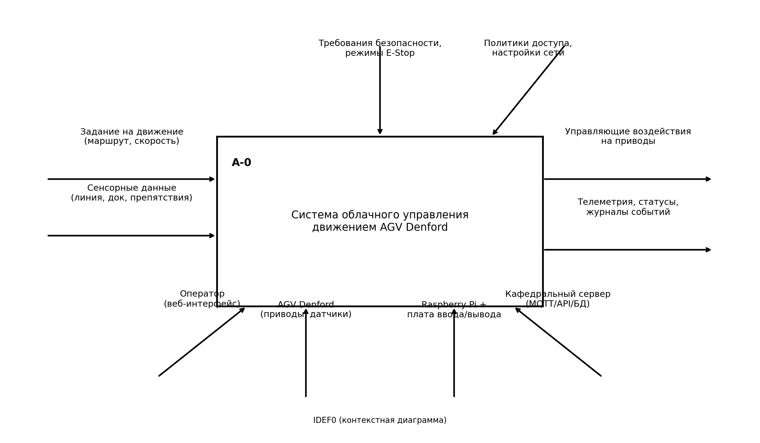
Рисунок А.1 — Контекстная диаграмма IDEF0 (A-0).
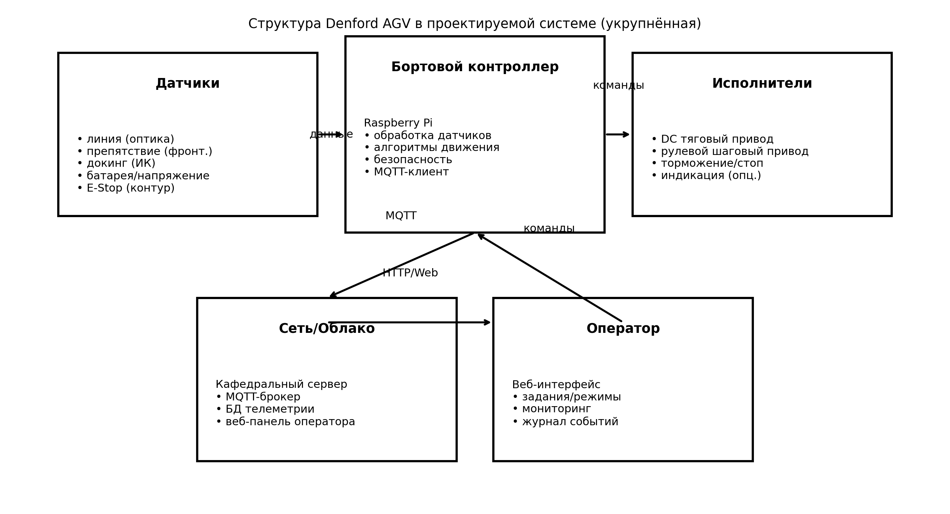
Рисунок А.2 — Denford AGV (общий вид/ключевые узлы).
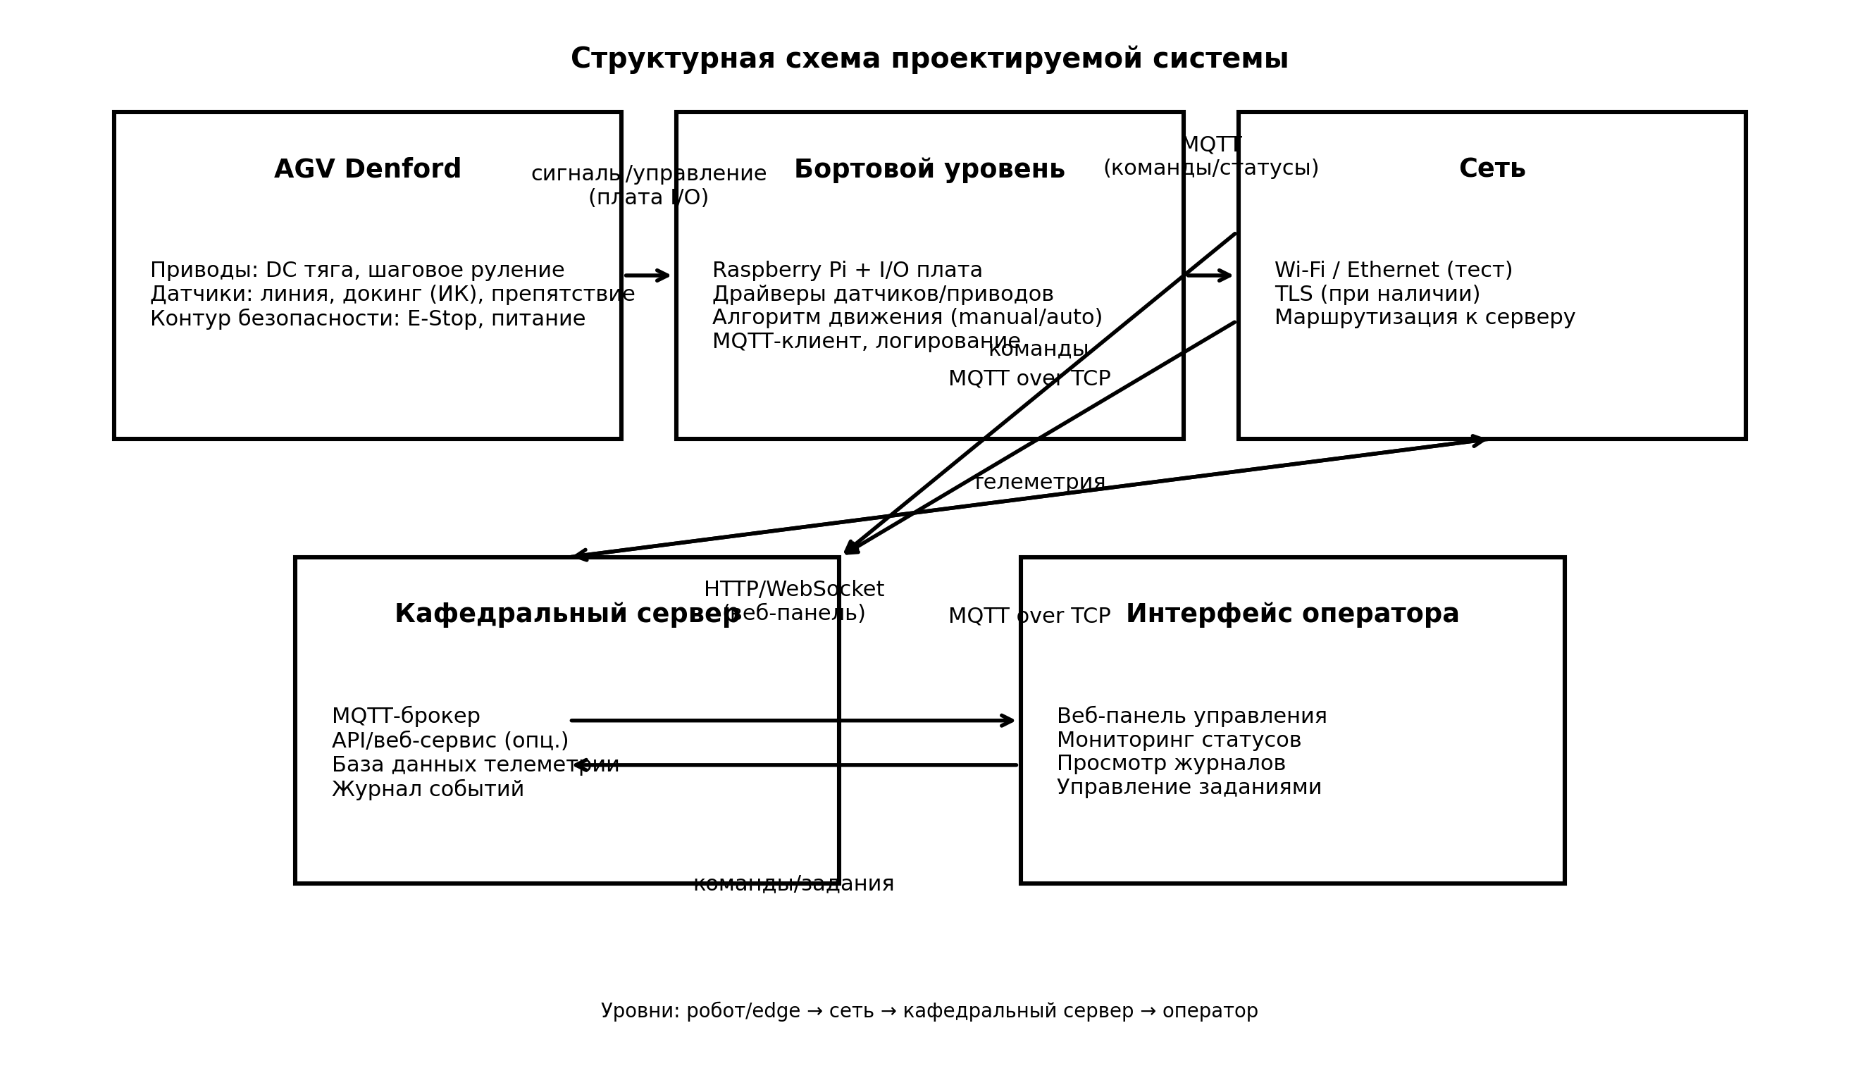
Рисунок А.3 — Структурная схема системы.
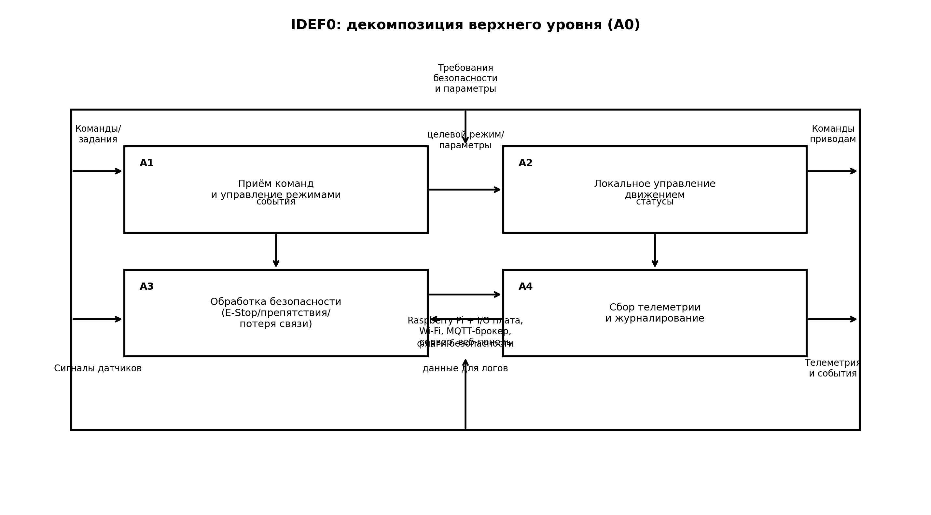
Рисунок А.4 — Декомпозиция IDEF0 (A0).
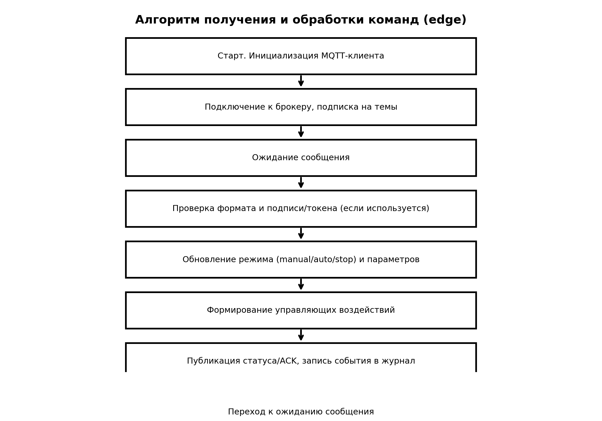
Рисунок А.5 — Алгоритм обработки команд и обмена (MQTT).
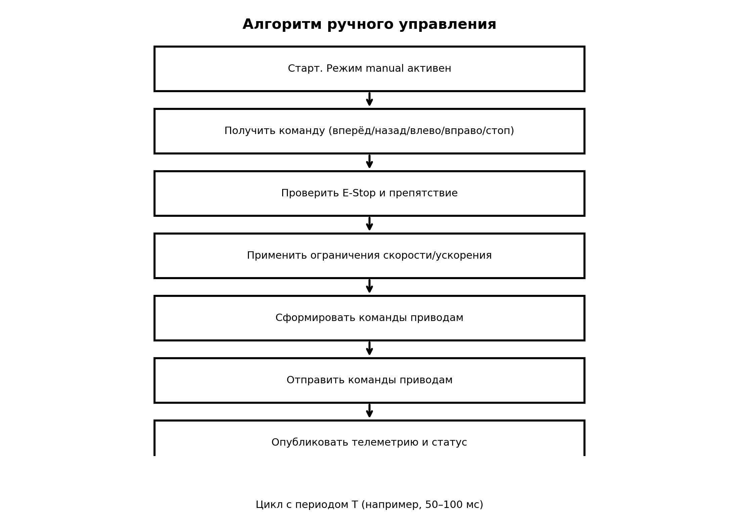
Рисунок А.6 — Алгоритм ручного режима (Manual).
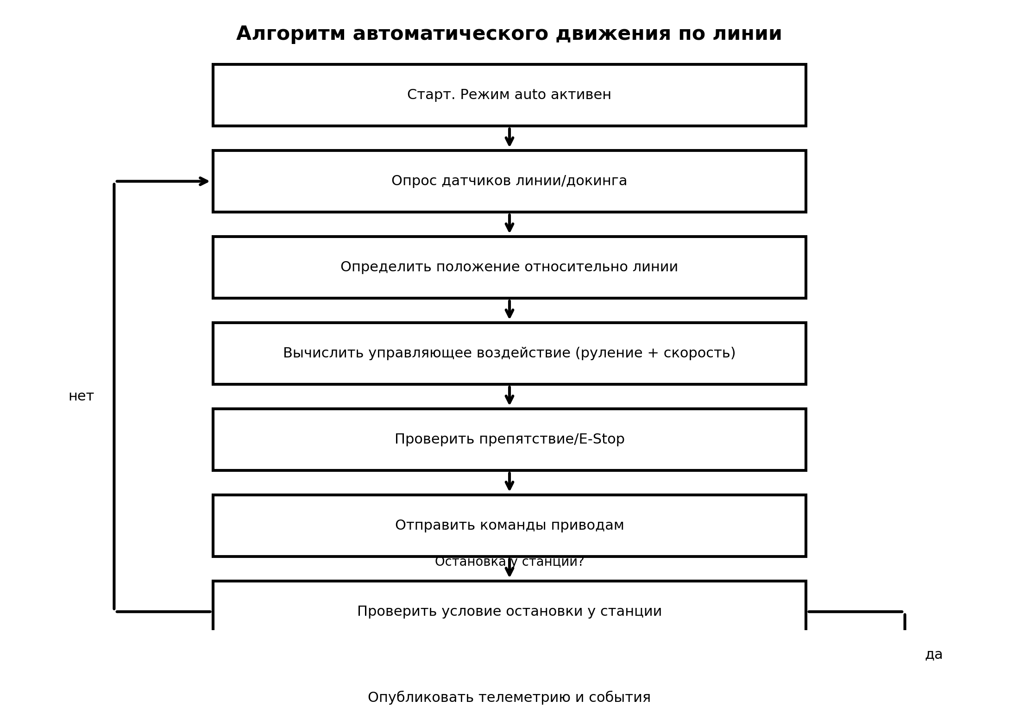
Рисунок А.7 — Алгоритм автоматического движения по линии и остановки у станции (Auto).

